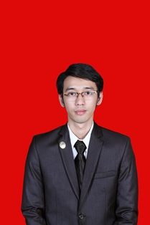

ALAMAT

KONTAK

lugiaaugust

0857-9432-3637

**Jl. Tongkeng 48 NO.F 15**

**RT06/RW07 Kel.Merdeka**

**Kec.Sumur Bandung**

**Kota Bandung**

lugia.august@gmail.com

**Bachelor of Law**

**LUGIA AUGUST MULYANA**

CURICULUM VITAE

* Mampu menjalin hubungan kerjasama dan bersosialisasi dengan baik.
* Mampu mengaplikasikan ilmu yang sudah didapat.
* Mampu mengoprasikan *Microsoft office* dan *SPSS*.

KEMAMPUAN TAMBAHAN

* Komputer
  + - Sistem Oprasi (MS Windows)
    - Apliksi (Ms Office,SPSS)
    - Internet,Email
* Bahasa
  + Indonesia
  + Inggris

KEAHLIAN

* Tanggal Lahir : 12 Agustus 1995
* Status : Lajang
* Tinggi Badan : 172
* Kebangsaan : Indonesia
* Pendidikan : S-1 Ilmu Hukum
* Jurusan : Hukum Pidana
* Kuliah Kerja Lapangan, Berlokasi LP Nusakambangan Cilacap.
* Kuliah Kerja Nyata Mahasiswa, Berlokasi Desa Talun Majalaya.
* Seminar Nasional “Empat Pilar MPR”.
* Latihan Dasar Kepemimpinan Mahasiswa.

PENGALAMAN SEMINAR DAN PELATIHAN

* Keanggotaan di PMR SMP dan SMA.
* Sekertaris OSIS SMA.
* Ketua Komisi A Dewan Perwakilan Mahasiswa(DPM).
* KOMDIS Fakultas Hukum.

PENGALAMAN ORGANISASI

* SDN Banjarsari Bandung (2001–2007).
* SMPN 40 Bandung (2007–2010).
* SMAN 1 Cileunyi (2010–2013).
* Ilmu Hukum Universitas Langlangbuana (2013-2018).

PENDIDIKAN FORMAL

PROFIL